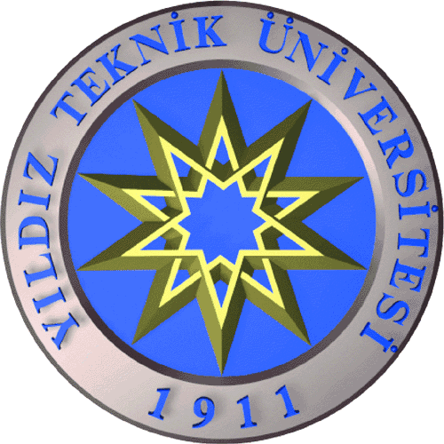 | YILDIZ TEKNİK ÜNİVERSİTESİ  FEN-EDEBİYAT FAKÜLTESİ  KİMYA BÖLÜMÜ  2018-2019 ÖĞRETİM YILI BAHAR YARIYILI  Arş. Gör. Dr. Nilay ALTAŞ |  |  |  | 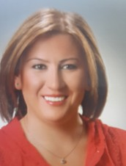
 | PAZARTESİ | SALI | ÇARŞAMBA | PERŞEMBE | CUMA
08:00-08:50
09:00-09:50 | PROJE |  | ALETLİ ANALİZ LAB. | PROJE | PROJE
10:00-10:50 |  | ERASMUS ÖĞRENCİ GÖRÜŞME |  |  | LİSANÜSTÜ ÖĞRENCİ GÖRÜŞME
11:00-11:50 |  | PROJE | ALETLİ ANALİZ LAB. |  | PROJE
12:00-12:50 |  |  |  |  | -
13:00-13:50 | BIOCHEMISTRY LAB. II | BİYOKİMYA LAB. II | ALETLİ ANALİZ LAB.
14:00-14:50 |  |  |  | ERASMUS ÖĞRENCİ GÖRÜŞME | PROJE
 |  |  |  |  | LİSANÜSTÜ ÖĞRENCİ GÖRÜŞME
15:00-15:50 |  |  | ENSTRUMENTAL ANALYSIS LAB. |  | PROJE
16:00-16:50
e-posta: nilayaltas@yahoo.com Tel: 0 212 383 42 08 (OFİS) 0 212 383 72 19 (LAB.)

